

Pràctica 3:

VirtualBox i Windows 10
CFGS - Disseny d’Aplicacions Multiplataforma Perfil Oci i Videojocs
Mòdul 01: Implantació de sistemes operatius
Curs: 2024-2025
Pràctica 3
Pràctica 3: VirtualBox i Windows 10

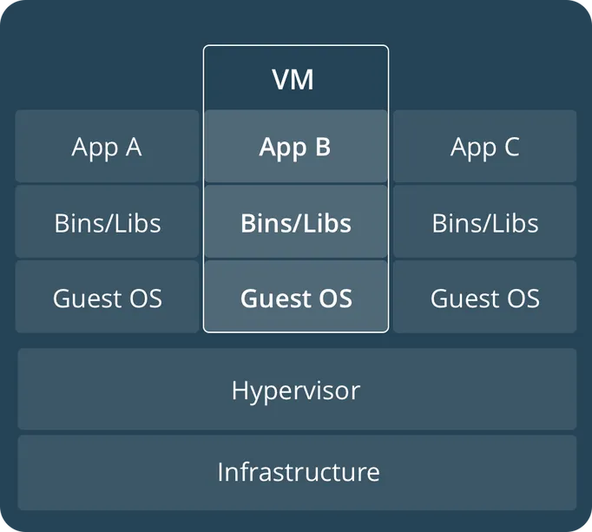

Enunciat
Aquesta pràctica tracta de permetre als alumnes a aprendre a instal·lar un nou sistema operatiu fent servir una eina de virtualització de programari lliure anomenat VirtualBox. Per començar, es fa una explicació sobre l’eina de virtualització i seguidament es començarà a realitzar la instal·lació. Per ajudar-vos a fer servir Windows 10 podeu fer servir qualsevol manual d'Internet.

Tasques a realitzar
PART 1: Introducció a VirtualBox i ISO

- Definir què són i per a què serveixen les imatges del tipus ISO. Quins beneficis aporten?
Una imatge ISO és un fitxer que conté una còpia exacta d’un disc òptic i s’utilitza per distribuir sistemes operatius o programari. Els seus principals beneficis són que permet descarregar i instal·lar fàcilment sistemes, crear còpies de seguretat i muntar-se virtualment sense necessitat d’un disc físic.
- Busca un programa gratuït que et permeti traspassar una imatge ISO a una memòria USB. Això és el que faríem si volguéssim fer una instal·lació en un ordinador físic.
Un programa gratuït per traspassar una imatge ISO a una memòria USB és Rufus, que permet crear USB d’arrencada per instal·lar sistemes operatius.
- Descarrega una imatge de Windows 10 del programari
Ho podeu fer des de la pàgina de Microsoft o descarregar des de programari del servidor del centre.
https://www.microsoft.com/es-es/software-download/windows10ISO
IP Programari: \\192.168.0.151\operatius\
Usuari: ies
Password: super3
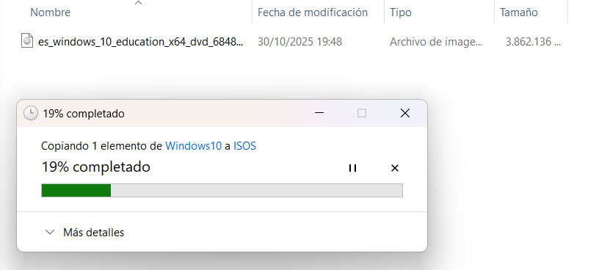

- A les aules de l’institut el VirtualBox ja està instal·lat. Si utilitzes un ordinador propi, instal·la’l.
  - Configura el VirtualBox per tal que tota la informació relacionada amb les màquines virtuals s’escrigui a E:\Virtualbox\NomAlumne. (No guardis els canvis!, fes una captura de pantalla)
  - Busca altres eines de virtualització existents i fes una classificació segons siguin lliures o propietàries.
Existeixen diverses eines de virtualització, com KVM i QEMU, que són de codi lliure, mentre que VMware, Hyper-V i Parallels Desktop són propietàries i comercials.
- Què són i per a què serveixen les “Guest Additions” del VirtualBox?
Les Guest Additions de VirtualBox són eines que s’instal·len dins la màquina virtual per millorar el rendiment i la integració amb el sistema amfitrió. Permeten augmentar la resolució de pantalla, compartir carpetes, sincronitzar l’hora, copiar i enganxar text i moure el ratolí sense restriccions entre host i convidat.

PART 2: Instal·lació Windows 10
- Busca quins són els requisits mínims d’instal·lació d’un Windows 10. Això ho heu de buscar a la pàgina del fabricant.
- Processador: 1 GHz o més ràpid (SoC o CPU).
- RAM: 1 GB per a 32-bit o 2 GB per a 64-bit.
- Espai disc: 16 GB per a 32-bit o 20 GB per a 64-bit.
- Gràfics: Dispositiu gràfic compatible amb DirectX 9 i controlador WDDM 1.0.
- Pantalla: Resolució mínima 800×600.
- Quins tipus de llicències i versions existeixen per Windows 10? Quin preu tenen?
- Windows 10 Home: orientat a usuaris particulars.
- Windows 10 Pro: inclou BitLocker, Domain Join, Hyper-V, Remote Desktop, gestió empresarial.
- Windows 10 Enterprise / Education / Pro Education: funcionalitats addicionals per a grans organitzacions i centres educatius.
- No he trobat els preus de les llicencies ja que actualment ja no están disponibles per la seva compra
- Què és i per a què serveix “Windows Update”? Què són els repositoris? Què és un FTP?
- Windows Update instal·la actualitzacions i millores automàticament.
- Els repositoris són llocs on s’emmagatzemen paquets de programari (molt usat en Linux).
- FTP és un protocol per transferir fitxers entre ordinadors (client-servidor).
- Què són els “Service Packs”? Encara s’utilitzen a Windows 10?
Els Service Packs eren conjunts d’actualitzacions i correccions a versions antigues de Windows.
A Windows 10 ja no s’utilitzen; s’han substituït per actualitzacions periòdiques

- Què vol dir arquitectura x86 o x64?
x86 vol dir arquitectura de 32 bits, amb un màxim d’uns 4 GB de memòria RAM.
x64 és de 64 bits, permet utilitzar més memòria i ofereix millor rendiment i seguretat.
- Realitza la instal·lació de Windows 10 Professional en una nova màquina virtual. Comenta tots els passos que duguis a terme i posa alguna imatge del procés. Especifica quins recursos li has reservat.
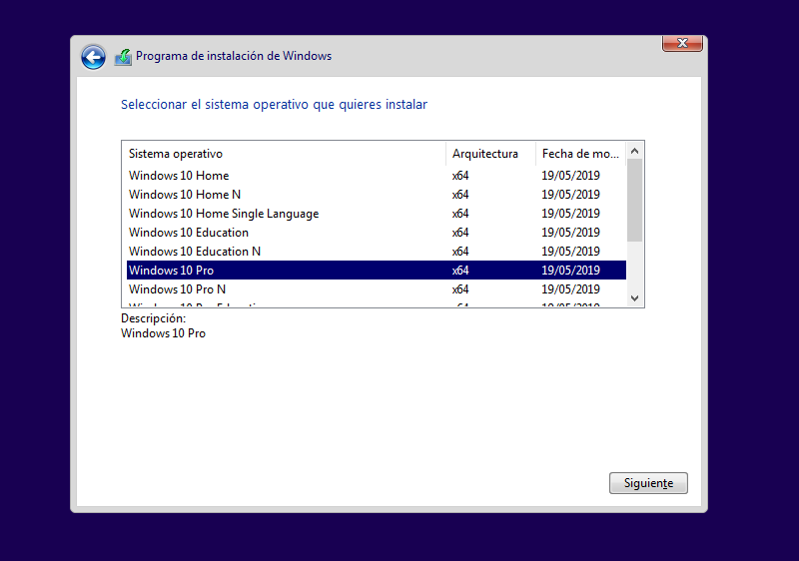
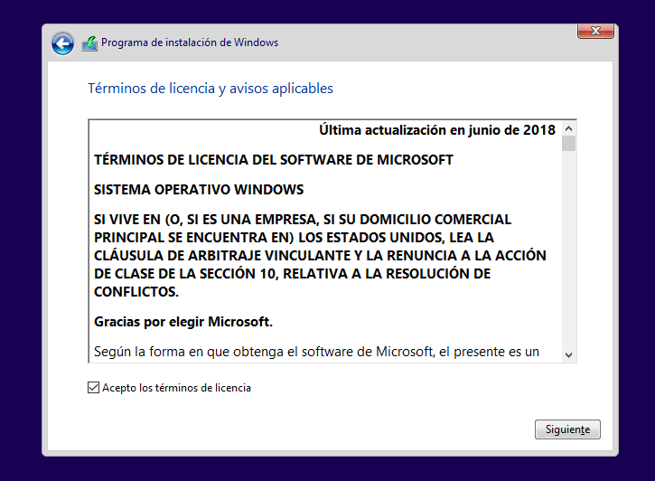
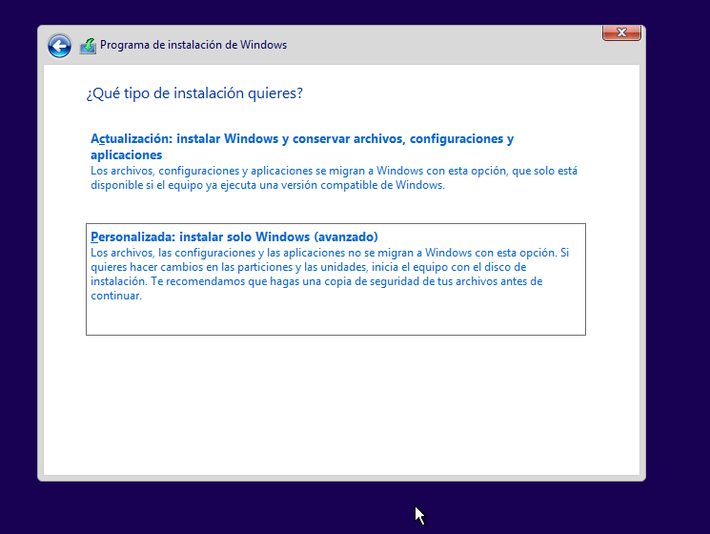
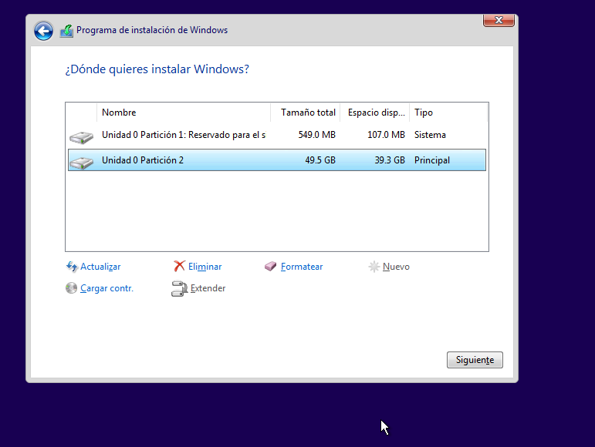
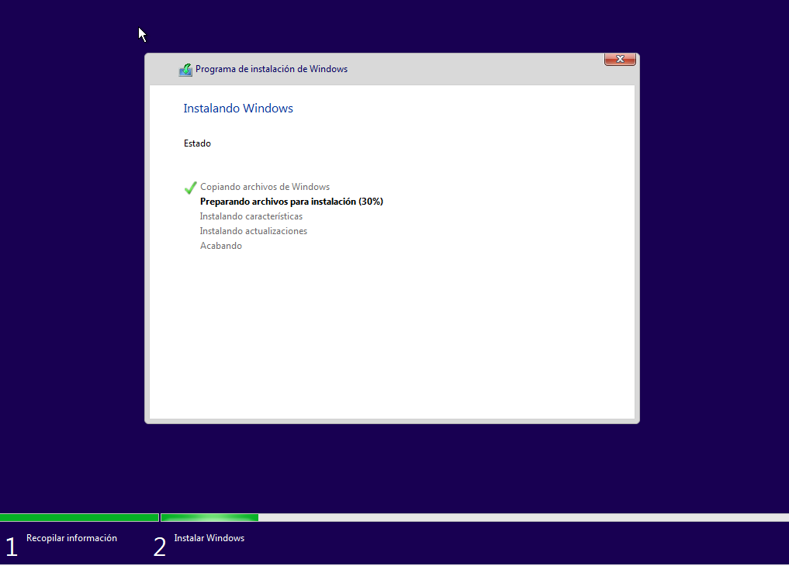
PART 3: Utilització bàsica de Windows 10
- Instal·la les “Guest Additions” del “Virtualbox”. Com es fa? Quins canvis trobes?
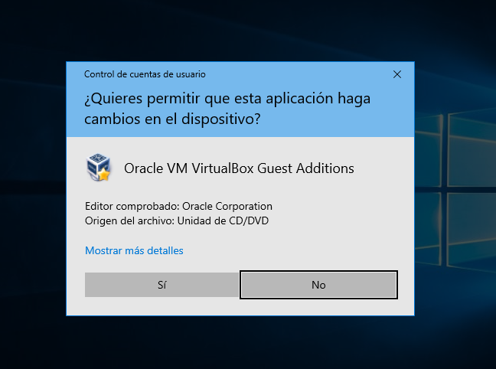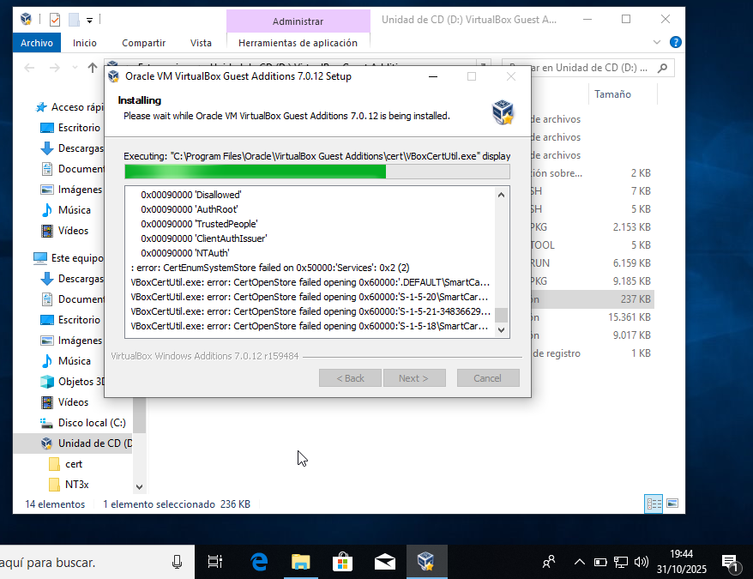
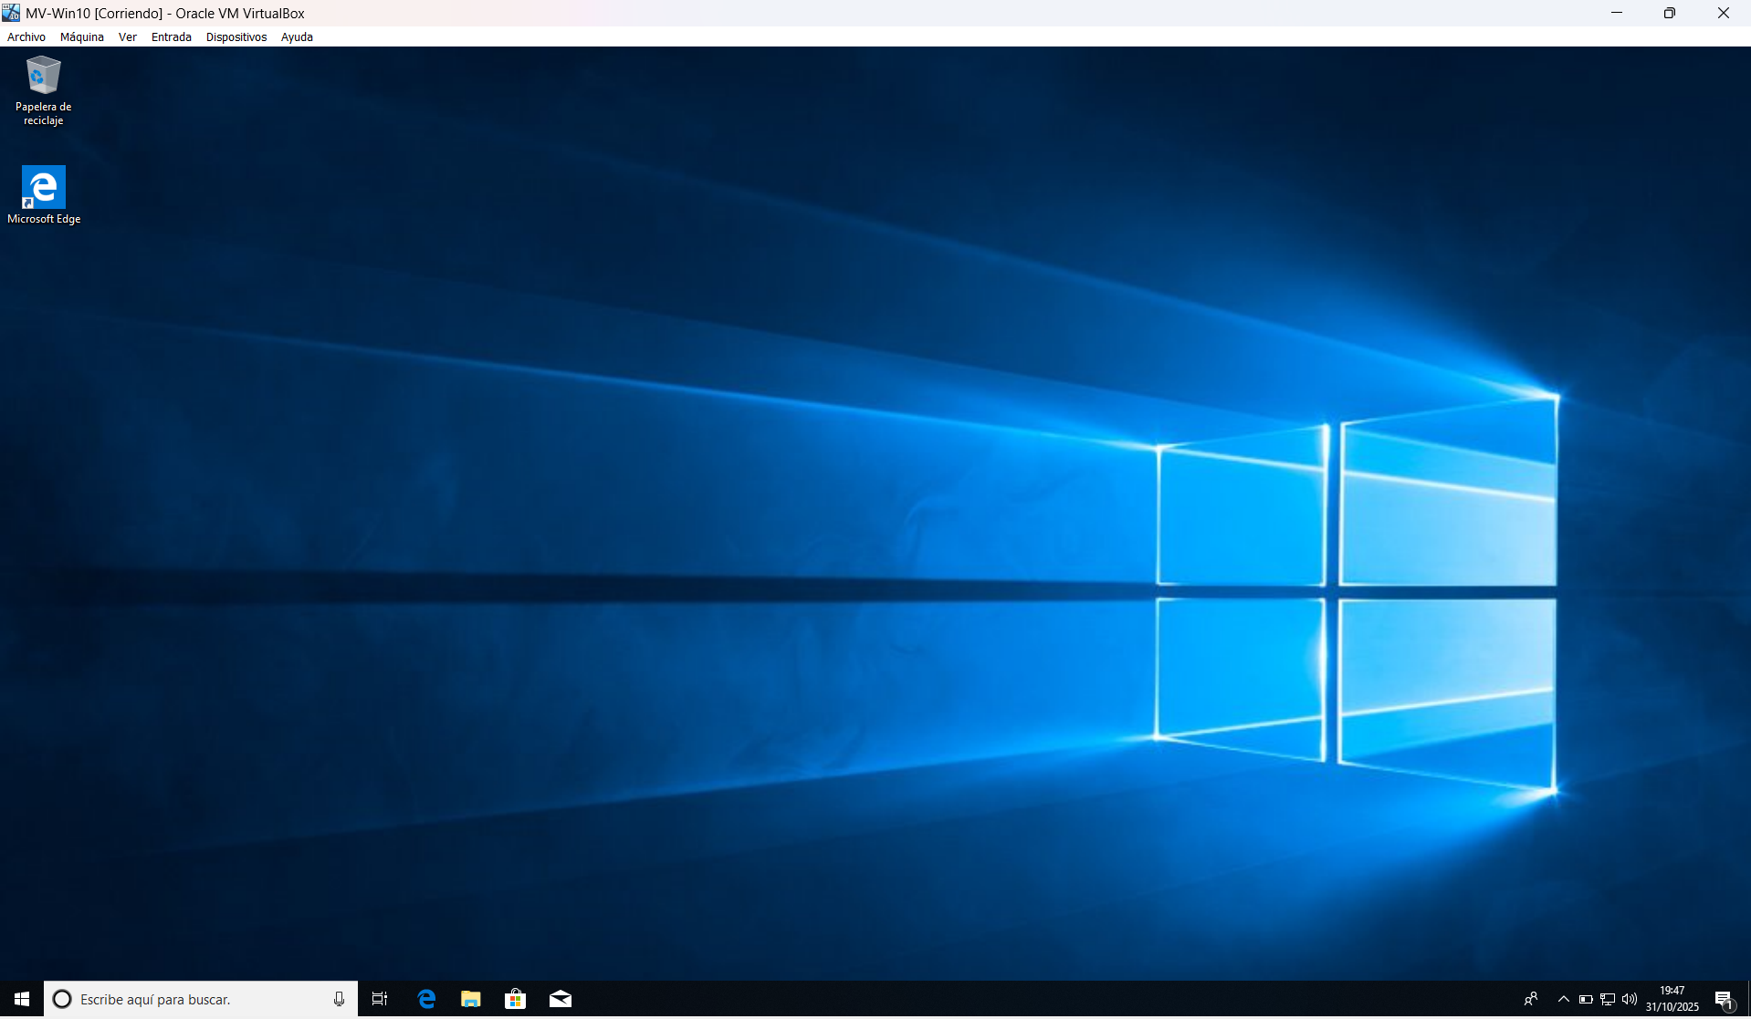
La primera diferencia mes visual es que ara la pantalla ocupa el 100%, però també tenim la opció de copiar i pegar o compartir carpetes.
- Canvieu la imatge inicial de l’usuari i escriptori i poseu-ne una altra.
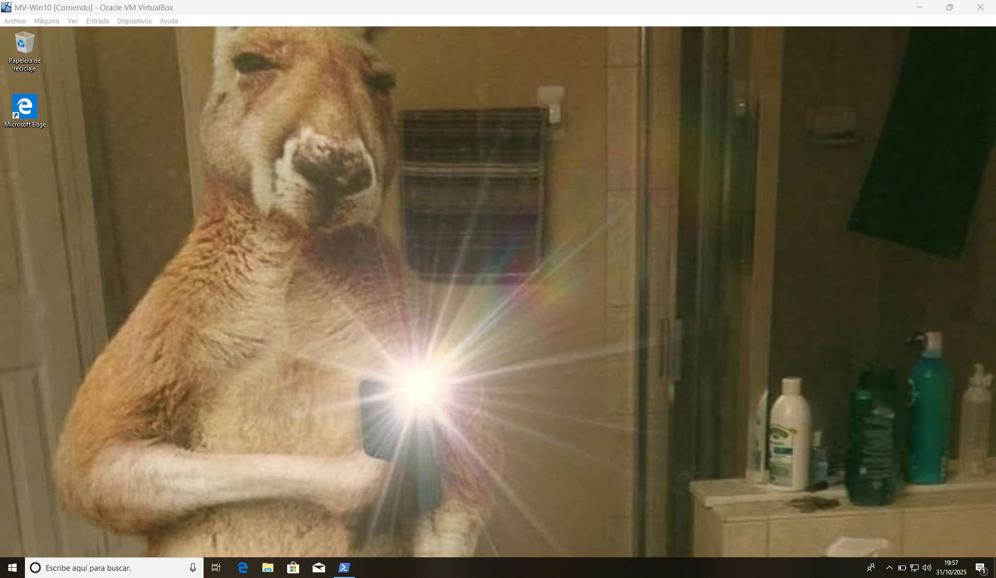
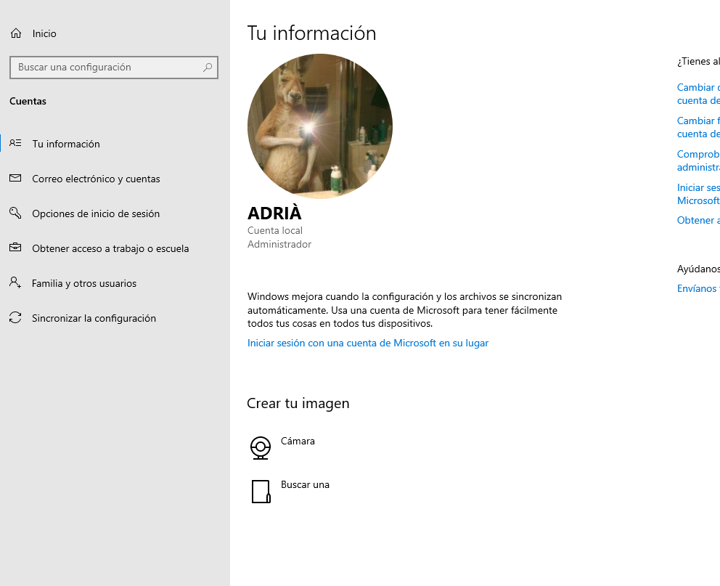
- Deshabilita el “Windows Update” per tal que no es baixin actualitzacions, donat que col·lapsaríem la xarxa del centre. Com es fa?
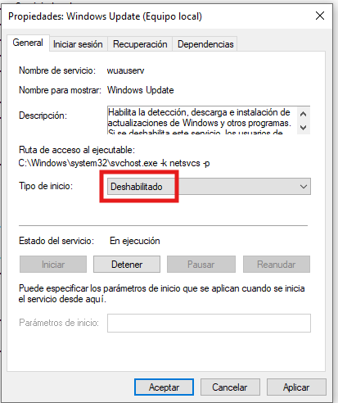
- Hem de fer WIN+R i escriure services.msc i buscar el servei Windows update
- Què és i per a què serveix el visor de successos del Windows 10? On es troba? Quins tipus existeixen? Comenta’ls
- Una eina que mostra els registres (logs) del que passa al sistema.
Hi ha dels següents tipus:
- Aplicació: esdeveniments generats per programes.
- Seguretat: inicis de sessió, accessos, errors de permisos.
- Sistema: missatges del sistema operatiu.
- Instal·lació: esdeveniments d'instal·lació de programari.
- Esdeveniments reenviats: registres d'altres equips (en xarxa).
- Què és i per a què serveix l’administrador de dispositius? Fes una anàlisi dels dispositius.
- Es una eina que mostra tots els dispositius de maquinari instal·lats.
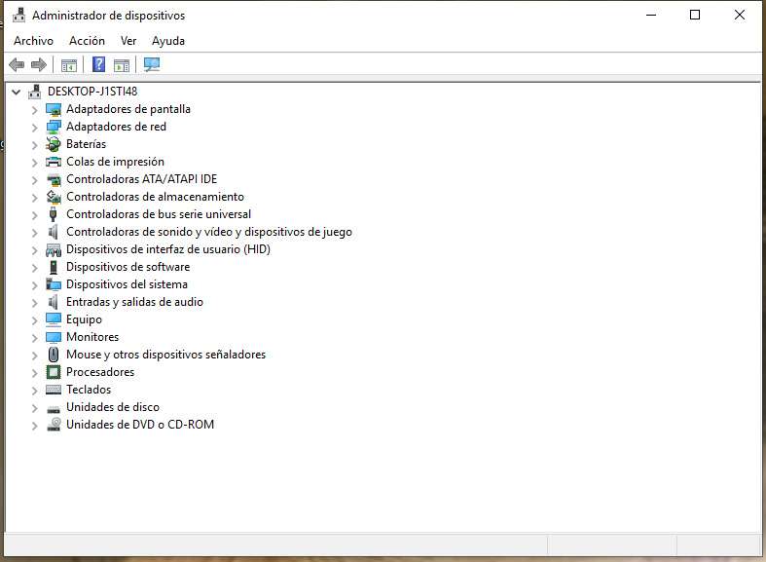
- Què són els controladors o “drivers”? Quins hi ha al Windows 10? Com es poden veure les versions que hi ha instal·lades?
- Son programes que permeten que el sistema operatiu es comuniqui amb el maquinari.
- Podem trobar diferents controladors com driver de targeta gràfica, so, xarxa, impressora...
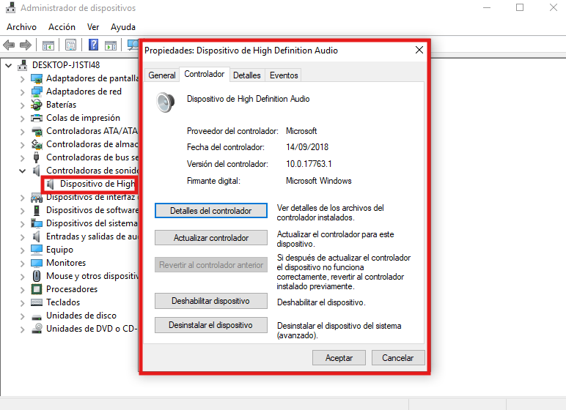
- Per a què serveix l’administrador de discs? Quina informació aporta? Com s’hi accedeix?
- Es una eina per gestionar particions y discos.
- Mostra informació sobre tamany, tipus y sistema d’arxius.
- S’accedeix pressionant WIN+X
- Què és el registre de Windows? Per a què serveix. Amb quina comanda es pot editar? Realitza una còpia de seguretat del registre.
- Es la base de dades que guarda configuracions del sistema y programes.
- Serveix per restaurar l'estat del registre en cas d'errades.
- S’accedeix pressionant WIN+R i posant “regedit”
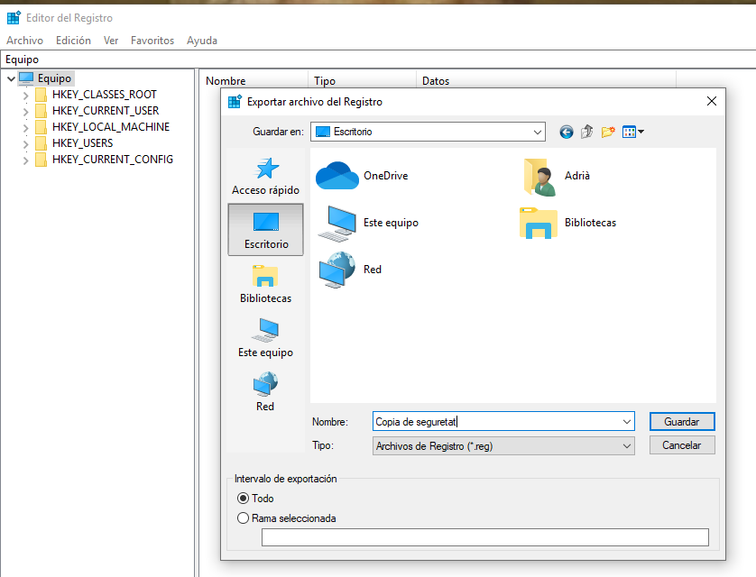
- Què és i per a què serveix “msconfig”? Prova’l i comenta les diferents pestanyes i opcions. Fes alguna modificació que afecti l’inici del sistema.
- Es una eina de configuració del sistema.
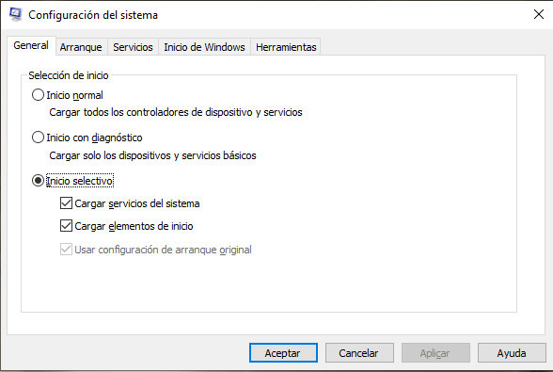
General: tipus dinici (normal, diagnòstic, selectiu).
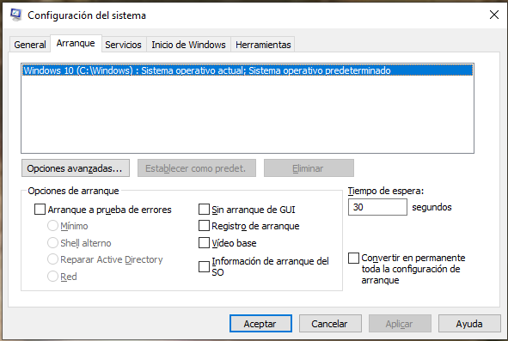
Arranque: gestiona l'inici del sistema, opcions avançades, mode segur.
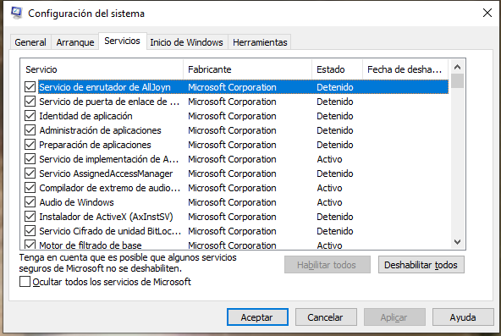
Servicios: permet activar/desactivar serveis.
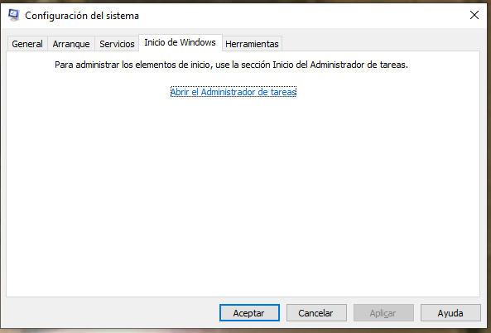
Inicio de Windows: obre l'Administrador de tasques per als programes d'inici.
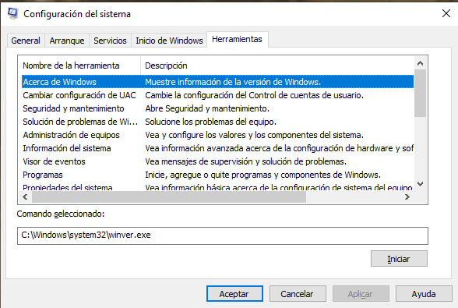
Herramientas: accés ràpid a utilitats del sistema.

Modificacio:
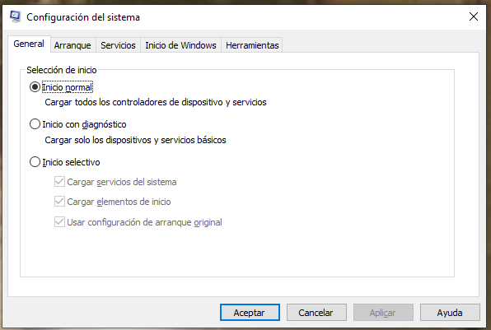
He canviat el tipus d’inici del sistema
- Què són les mmc de Windows? Per a què serveixen? Duu a terme una mmc personalitzada que et permeti veure els dispositius del sistema.
- Es una consola que ens permet crear panells d'administració personalitzats.
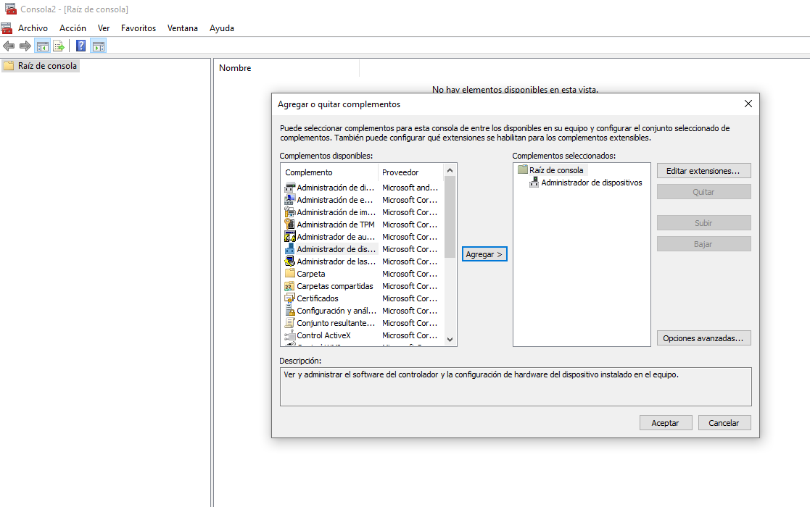

- On pots trobar el programador de tasques? Per a què serveix? Prova d'acomplir una tasca senzilla i que es faci 5 minuts després. Demostra que ho has fet.
- Hem d’executar WIN+R i escriure “taskschd.msc”
- Permet executar tasques automàticament en moments específics.
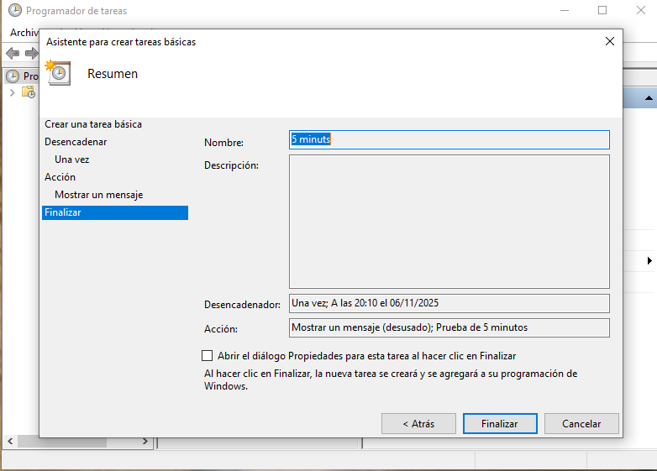
- Què és i per a què serveix el programa Restaurar sistema? Fes un punt de restauració. És pràctic aquest programa? Per què?
- Es una eina que crea punts de restauració del sistema
- Per accedir hem de seguir aquesta ruta:
  - Panel de control → Sistema → Protección del sistema → Restaurar sistema.
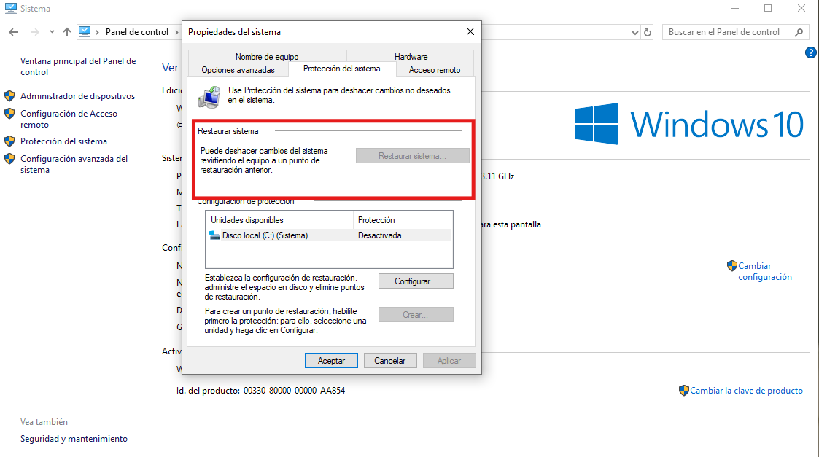
- Quina informació ens proporciona el monitor de recursos? Comenta breument el més important d’aquest.
- CPU: processos i ús de processador.
- Memòria: consum de la RAM.
- Disc: activitat de lectura/escriptura.
- Xarxa: trànsit i connexions.
- Afegeix des de “panel de control” - “Programas” - “Activar o desactivar características de windows” el client de Telnet. Verifiqueu després que s’ha instal·lat (escrivint telnet a la línia d'ordres).
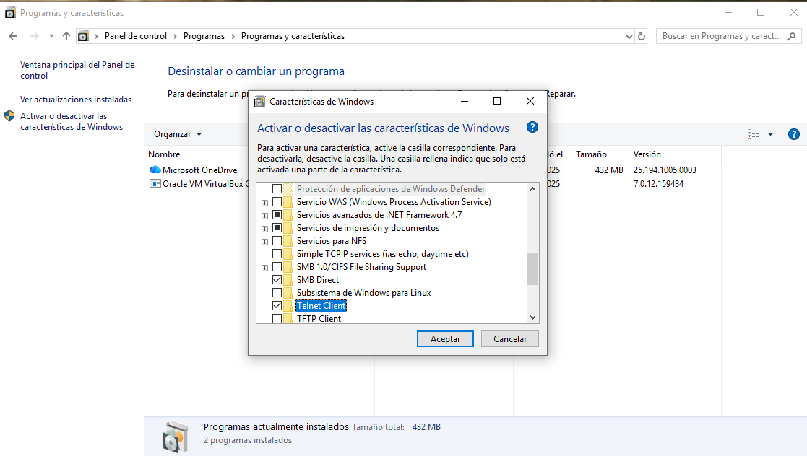
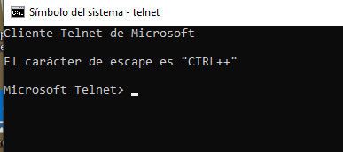

- Afegeix un estalvi de pantalla que t’agradi al minut d’inactivitat. A més a més, al cap de 30 minuts volem que s’apagui el monitor, com ho faries?
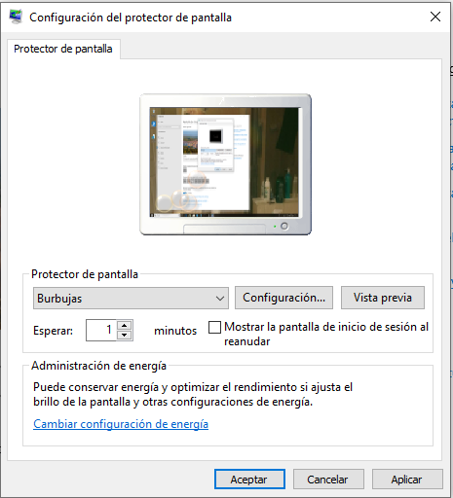
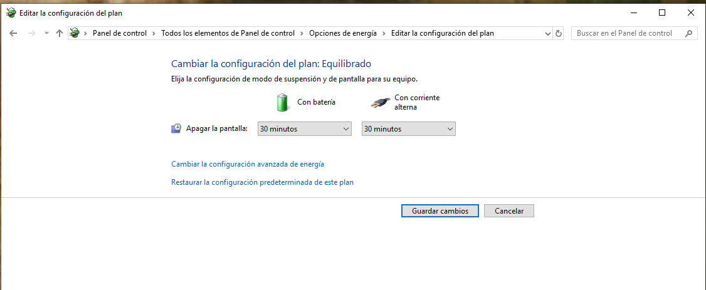

- Què són les tecles d’accés ràpid a Windows 10? Comenta 5 tecles o combinacions de tecles que permetin una millora en l’ús del sistema.
- són combinacions per executar accions ràpidament.
  - Win + D: Mostra escriptori.
  - Win + E: Obrir el navegador de fitxers.
  - Alt + Tab: Canviar entre finestres.
  - Win + I: Obrir configuració.
  - Ctrl+Shift+Esc: Obrir Administrador de tasques.
- Què són els serveis de Windows? Enumera’n i explica’n clarament 5 dels que consideris més rellevants.
- són programes en segon pla que gestionen funcions del sistema.
  - Windows Update: gestiona actualitzacions.
  - Spooler d'impressió: gestiona la cua d'impressió.
  - Windows Defender Antivirus: protecció del sistema.
  - DHCP Client: obté adreces IP automàtiques.
  - Remote Desktop Services: permet connexió remota.
- En què consisteix el procés d’activació de Windows 10? El podeu activar?
- és un procés per verificar que la teva còpia de Windows és original i vàlida.
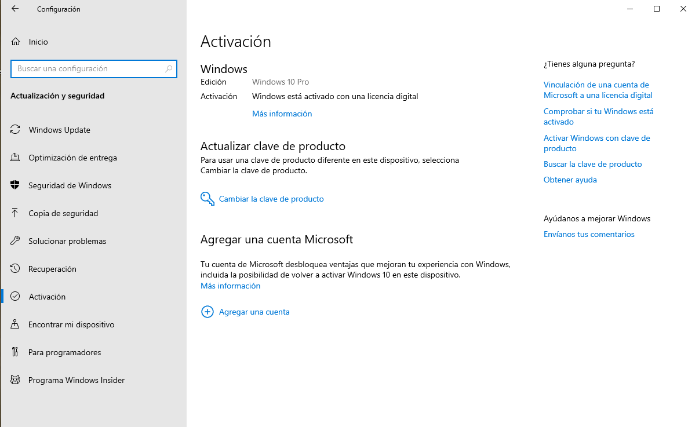

PART 4: Guardar disc dur de màquina virtual
- Apagueu la màquina virtual.
- Copieu el fitxer .vdi (disc dur) al vostre disc dur particular per poder-ho fer servir a casa.
- Verifiqueu que us funciona la màquina virtual des de la nova ubicació

